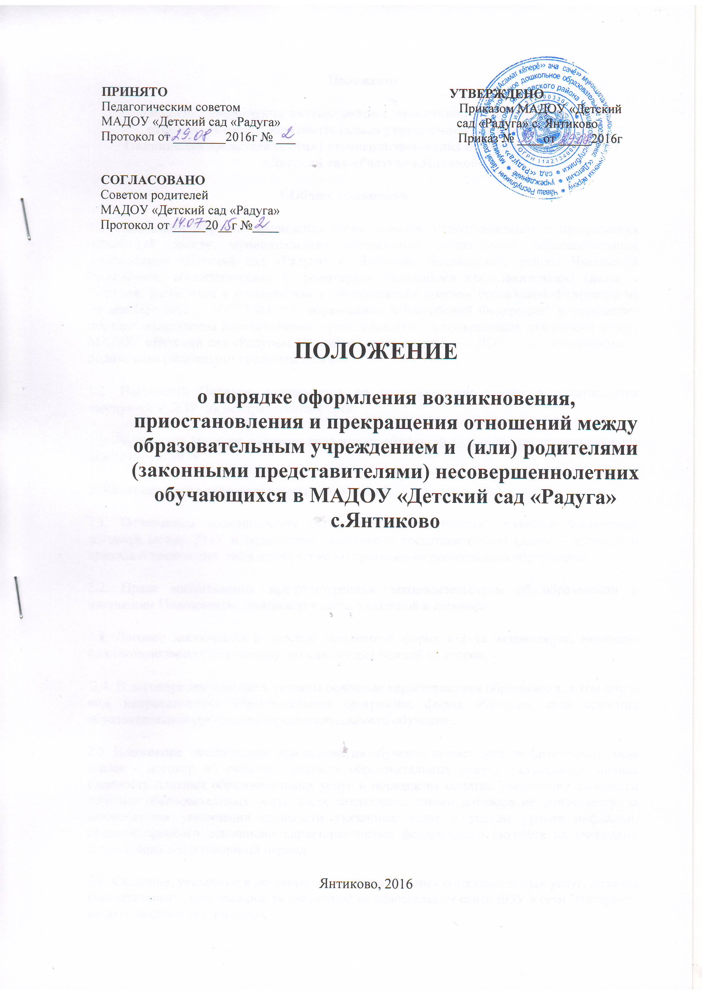

Положение
о порядке оформления возникновения, приостановления и прекращения отношений между образовательным учреждением и (или) родителями (законными представителями) несовершеннолетних обучающихся в МАДОУ «Детский сад «Радуга» с.Янтиково
1.Общие положения
1.1. Настоящий Порядок оформления возникновения, приостановления и прекращения отношений между муниципальным автономным дошкольным образовательным учреждением «Детский сад «Радуга» с. Янтиково Янтиковского района Чувашской Республики, воспитанниками и родителями (законными представителями) (далее – Порядок) разработан в соответствии с Федеральным законом Российской Федерации от 29 декабря 2012 г. N 273-ФЗ "Об образовании в Российской Федерации" и определяет порядок оформления возникновения, приостановления и прекращения отношений между МАДОУ «Детский сад «Радуга»с.Янтиково (далее по тексту – ДОУ), воспитанниками и родителями (законными представителями).
1.2. Настоящий Порядок принимается на педагогическом совете и утверждается заведующим ДОУ на неопределенный срок.
1.3. Настоящий Порядок является локальным нормативным актом, регламентирующим деятельность ДОУ.
2. Возникновение образовательных отношений
2.1. Основанием возникновения образовательных отношений является заключение договора между ДОУ и родителями (законными представителями) (далее – договор) и приказа о зачислении лица на обучение по программам дошкольного образования.
2.2. Права воспитанника, предусмотренные законодательством об образовании и настоящим Положением, возникают с даты, указанной в договоре.
2.3. Договор заключается в простой письменной форме в 2–ух экземплярах, имеющих одинаковую юридическую силу, по одному для каждой из сторон.
2.4. В договоре должны быть указаны основные характеристики образования, в том числе вид, направленность образовательной программы, форма обучения, срок освоения образовательной программы (продолжительность обучения).
2.5. В договоре, заключаемом при приеме на обучение за счет средств физического лица (далее - договор об оказании платных образовательных услуг), указываются полная стоимость платных образовательных услуг и порядок их оплаты. Увеличение стоимости платных образовательных услуг после заключения такого договора не допускается, за исключением увеличения стоимости указанных услуг с учетом уровня инфляции, предусмотренного основными характеристиками федерального бюджета на очередной финансовый год и плановый период.
2.6. Сведения, указанные в договоре об оказании платных образовательных услуг, должны соответствовать информации, размещенной на официальном сайте ДОУ в сети "Интернет" на дату заключения договора.
2.7. ДОУ вправе снизить стоимость платных образовательных услуг по договору об оказании платных образовательных услуг с учетом покрытия недостающей стоимости платных образовательных услуг за счет собственных средств, в том числе средств, полученных от приносящей доход деятельности, добровольных пожертвований и целевых взносов физических и (или) юридических лиц. Основания и порядок снижения стоимости платных образовательных услуг устанавливаются локальным нормативным актом и доводятся до сведения родителей (законных представителей) воспитанников ДОУ.
2.8. Договор не может содержать условия, которые ограничивают права лиц, имеющих право на получение образования определенного уровня и направленности и подавших заявления о приеме на обучение, и воспитанников или снижают уровень предоставления им гарантий по сравнению с условиями, установленными законодательством об образовании. Если условия, ограничивающие права поступающих и воспитанников или снижающие уровень предоставления им гарантий, включены в договор, такие условия не подлежат применению.
2.9. Наряду с установленными статьей 61 Федерального закона "Об образовании в Российской Федерации" основаниями прекращения образовательных отношений по инициативе ДОУ, договор об оказании платных образовательных услуг может быть расторгнут в одностороннем порядке ДОУ в случае просрочки оплаты стоимости платных образовательных услуг, а также в случае, если надлежащее исполнение обязательства по оказанию платных образовательных услуг стало невозможным вследствие действий (бездействия) воспитанника.
2.10. Основания расторжения в одностороннем порядке ДОУ договора об оказании платных образовательных услуг указываются в договоре.
2.11. Правила оказания платных образовательных услуг утверждаются Правительством Российской Федерации.
2.12. Примерные формы договоров утверждаются федеральным органом исполнительной власти, осуществляющим функции по выработке государственной политики и нормативно-правовому регулированию в сфере образования.
2.13. Прием на обучение в ДОУ проводится на принципах равных условий приема для всех поступающих, за исключением лиц, которым в соответствии с Федеральным законом предоставлены особые права (преимущества) при приеме на обучение.
2.14. ДОУ обязано ознакомить родителей (законных представителей) со своим Уставом, с лицензией на осуществление образовательной деятельности, с образовательными программами и другими документами, регламентирующими деятельность ДОУ и осуществление образовательной деятельности.
2.15. Прием на обучение по программам дошкольного образования за счет бюджетных ассигнований федерального бюджета, бюджетов субъектов Российской Федерации и местных бюджетов проводится на общедоступной основе, если иное не предусмотрено Федеральным законом.
3. Изменение образовательных отношений
3.1. Образовательные отношения изменяются в случае изменения условий получения воспитанниками образования по конкретной основной или дополнительной образовательной программе, повлекшей за собой изменение взаимных прав и обязанностей воспитанника и ДОУ.
3.2. Образовательные отношения могут быть изменены как по инициативе родителей (законных представителей) воспитанника, по заявлению в письменной форме, так и по инициативе ДОУ.
3.3. Основанием для изменения образовательных отношений является распорядительный акт ДОУ, изданный заведующим ДОУ. Если с родителями (законными представителями) воспитанника заключен договор, распорядительный акт издается на основании внесения соответствующих изменений в такой договор.
3.4. Права воспитанника и обязанности родителей (законных представителей), предусмотренные законодательством об образовании и локальными нормативными актами ДОУ, изменяются с даты издания распорядительного акта или с иной указанной в нём даты.
4. Прекращение образовательных отношений
4.1. Образовательные отношения прекращаются в связи с отчислением воспитанника из ДОУ:
1) в связи с получением образования (завершением обучения);
2) досрочно, в следующих случаях:
- по инициативе родителей (законных представителей) воспитанника, в том числе в случае перевода воспитанника для продолжения освоения образовательной программы в другую организацию, осуществляющую образовательную деятельность;
- по обстоятельствам, не зависящим от родителей (законных представителей) воспитанника и ДОУ, в том числе в случае ликвидации ДОУ.
4.2. Досрочное прекращение образовательных отношений по инициативе родителей (законных представителей) воспитанника не влечет за собой возникновение каких-либо дополнительных, в том числе материальных, обязательств указанного воспитанника перед ДОУ.
4.3. Основанием для прекращения образовательных отношений является приказ заведующего, об отчислении воспитанника из ДОУ. Если с родителями (законными представителями) воспитанника заключен договор об оказании платных образовательных услуг, при досрочном прекращении образовательных отношений такой договор расторгается на основании приказа по ДОУ, об отчислении воспитанника. Права воспитанника и обязанности родителей (законных представителей), предусмотренные законодательством об образовании и локальными нормативными актами ДОУ, прекращаются с даты его отчисления из ДОУ.
4.4. При досрочном прекращении образовательных отношений ДОУ в трехдневный срок, после издания приказа об отчислении воспитанника, выдает родителям (законным представителям) воспитанника, отчисленному из ДОУ, справку об обучении или о периоде обучения по образцу, самостоятельно устанавливаемому ДОУ (Приложение 1).

Приложение №1
СПРАВКА

Дана ______________________________________, в том, что он(а) действительно
(Ф.И. ребёнка)
проходил (а) обучение в МАДОУ «Детский сад «Радуга» с. Янтиково по программе дошкольного образования в соответствии с образовательной программой ДОУ в группе________________________________________________________________.

Заведующий _________________ Л.Ю.Григорьева

